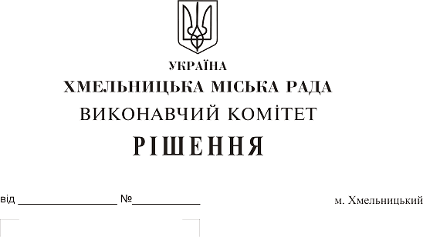
Про внесення на розгляд сесії
міської ради пропозиції про
внесення змін до рішення
двадцять першої сесії міської
ради від 11.04.2018 р. № 26

Розглянувши клопотання управління молоді та спорту, спортивно-культурного центру “Плоскирів” та Хмельницької дитячо-юнацької спортивної школи №2, керуючись Законом України «Про місцеве самоврядування в Україні», виконавчий комітет міської ради

ВИРІШИВ:
- Внести на розгляд сесії міської ради пропозицію про внесення змін до рішення
позачергової двадцять першої сесії міської ради від 11. 04. 2018 р. № 26 “Про затвердження переліку об'єктів (будівель, споруд, приміщень), які перебувають у власності територіальної громади м. Хмельницького та знаходяться на балансі управління молоді та спорту та підпорядкованих йому комунальних підприємств, організацій (установ, закладів)”:
1.1. Доповнити додаток до рішення наступними пунктами:
№ з/п | Адреса | № буд. | Площа, кв.м | Балансоутримувач
66 | вул. Вокзальна | 59 | 562,6 | Спортивно-культурний центр “Плоскирів”
67 | вул. Проскурівська | 66 | 28,7 | Хмельницька дитячо-юнацька спортивна школа №2
1.2. Пункт 10 додатку до рішення викласти в наступній редакції:
№ з/п | Адреса | № буд. | Площа, кв.м | Балансоутримувач
10 | вул. Зарічанська | 11Ж | 1874,5 | Спортивно-культурний центр “Плоскирів”
2. Контроль за виконанням рішення покласти на заступника міського голови
Г. Мельник та управління молоді та спорту

Міський голова О. Симчишин

